VIAJE A LA CIUDAD ROMANA DE CLUNIA Y A LAS EDADES DEL HOMBRE
ARANDA DE DUERO
7 de noviembre de 2014

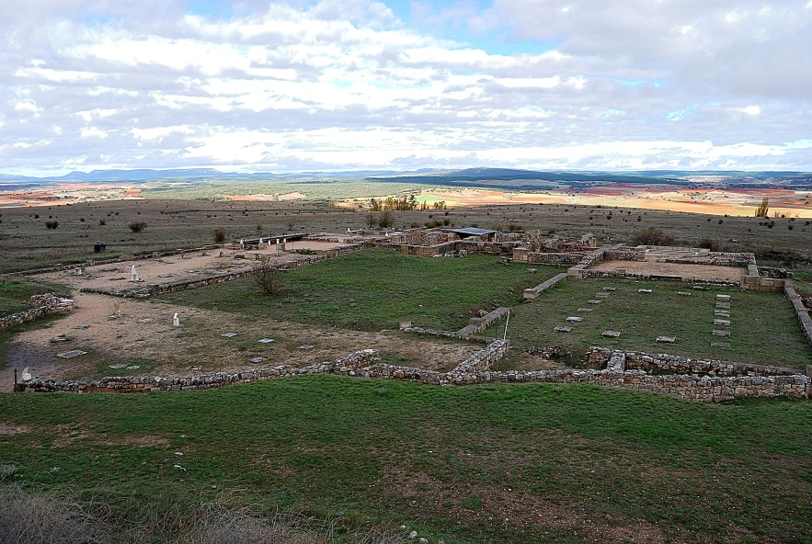
Con un día lluvioso salimos del Ministerio del Aire a las 8 h. con un poco de retraso. A las 9.45 hacemos una parada técnica de 20m. Pasamos por Peñaranda de Duero que tiene cosas interesantes de ver, entre ellas la farmacia más antigua de España. A las 10.45h. Llegamos a Clunia, ya ha dejado de llover pero sopla un viento muy molesto ya que nos encontramos a 1023m. de altitud. Nos estaba esperando Azucena que es la guia que nos acompañará en la visita, nos enseña los restos de las distintas edificaciones que había: distintas casas, el Foro, las Termas y el edificio de Flavio y terminamos con el reconstruido Teatro cuyos restos son los más reconocibles.
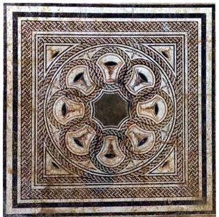
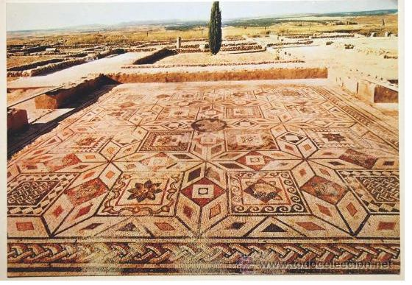
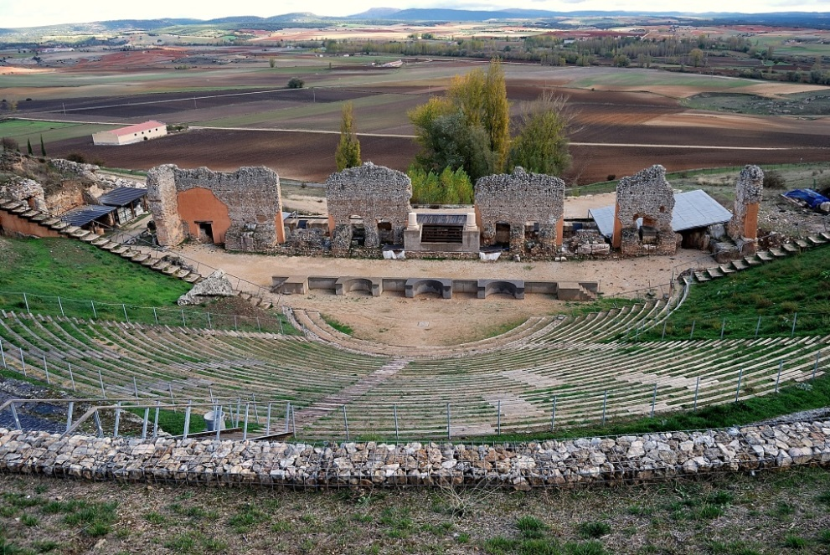
Clunia toma el nombre de una ciudad celtibera y estuvo habitada desde el siglo I dc. hasta finales del siglo VII. Acuñó moneda de Tiberio. Tiene también una buena colección de mosaicos que no pudimos ver por estar cubiertos para protegerlos climatológicamente.
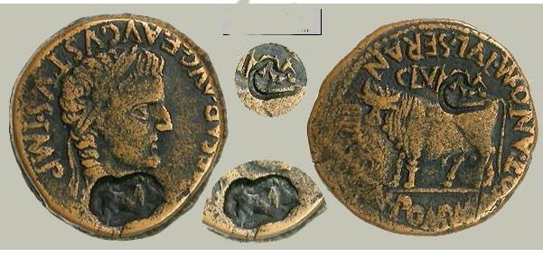
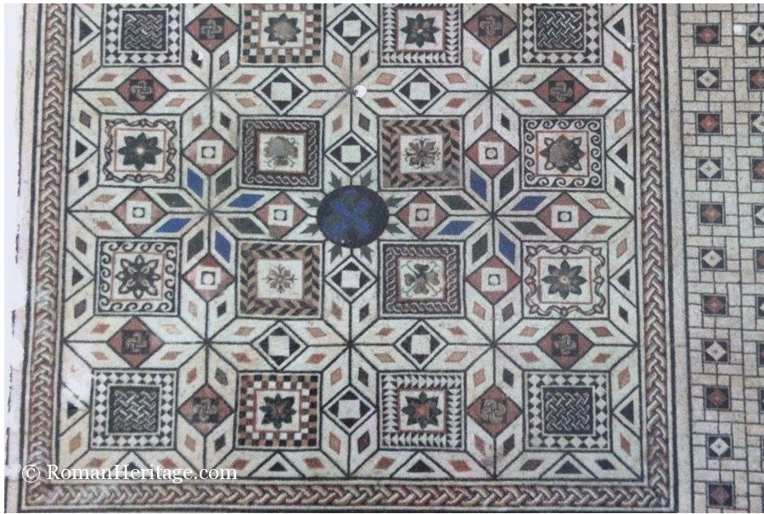
Terminada la visita nos vamos a Aranda de Duero adonde llegamos sobre las 12,30h. nos dividimos en tres grupos para facilitar la visita.
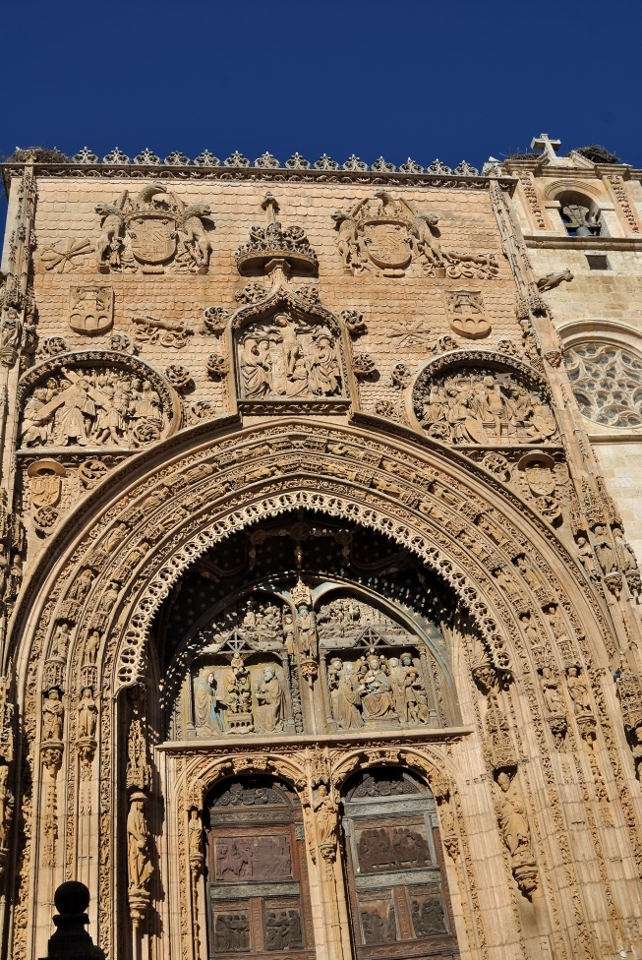
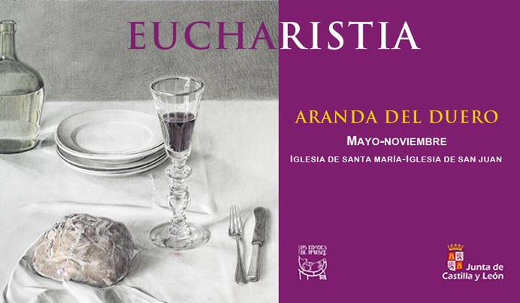
Iniciamos la visita a la XIX edición de las Edades del Hombre dedicada a la “Eucharistia” escrito con CH que procede del griego y significa acción de gracias. Las sedes de la muestra son las Iglesias de Sta. María la Real, con un precioso pórtico de estilo gótico isabelino y cuya autoría se atribuye a Juan de Colonia, y la de S. Juan muy cercana y también de estilo gótico.
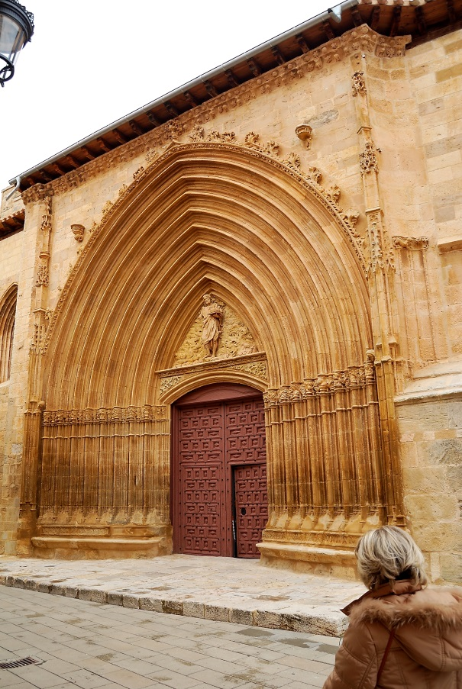

La exposición muestra entre sus dos sedes 120 obras de diferentes épocas. Todas tiene en común la Eucaristía, la única excepción es la magnífica pila bautismal que nos enseñan nada más entrar y que hace alusión a que el bautismo es la puerta de entrada a la Iglesia.
La muestra está formada por 4 Capítulos, los tres primeros en la Iglesia de Sta. María la Real y el Cuarto en la de S. Juan.
1º Capitulo – Pan de cada día
En él se muestran 11 obras con el pan y el vino como protagonistas, destaca una escultura del rico Epulón y el pobre Lázaro de madera policromada, una “Última Cena” de F. Bigarny también en madera policromada y la “Jarra y Pan” de Antonio López.
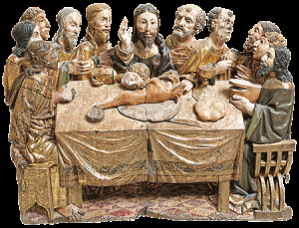
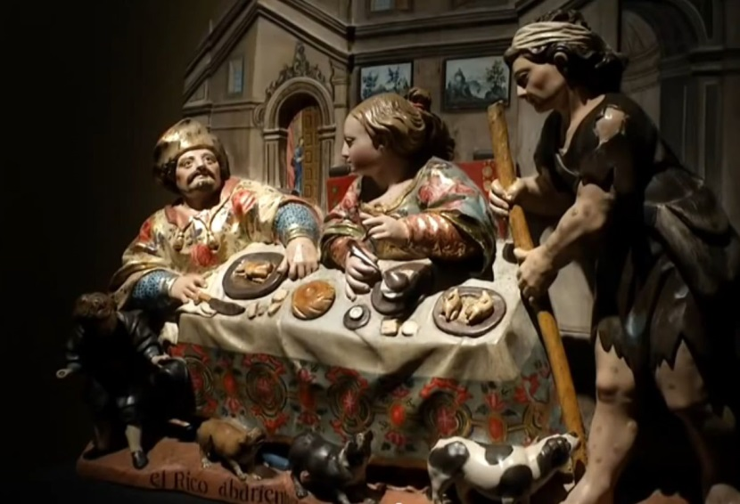

2ºCapitulo - Antiguo Testamento o prehistoria de la Eucaristía
En el podemos destacar el Sacrificio de Isaac de Gil de Siloé que procede de la Cartuja de Miraflores y un Ecce Homo del mismo autor que está en la Catedral de Palencia
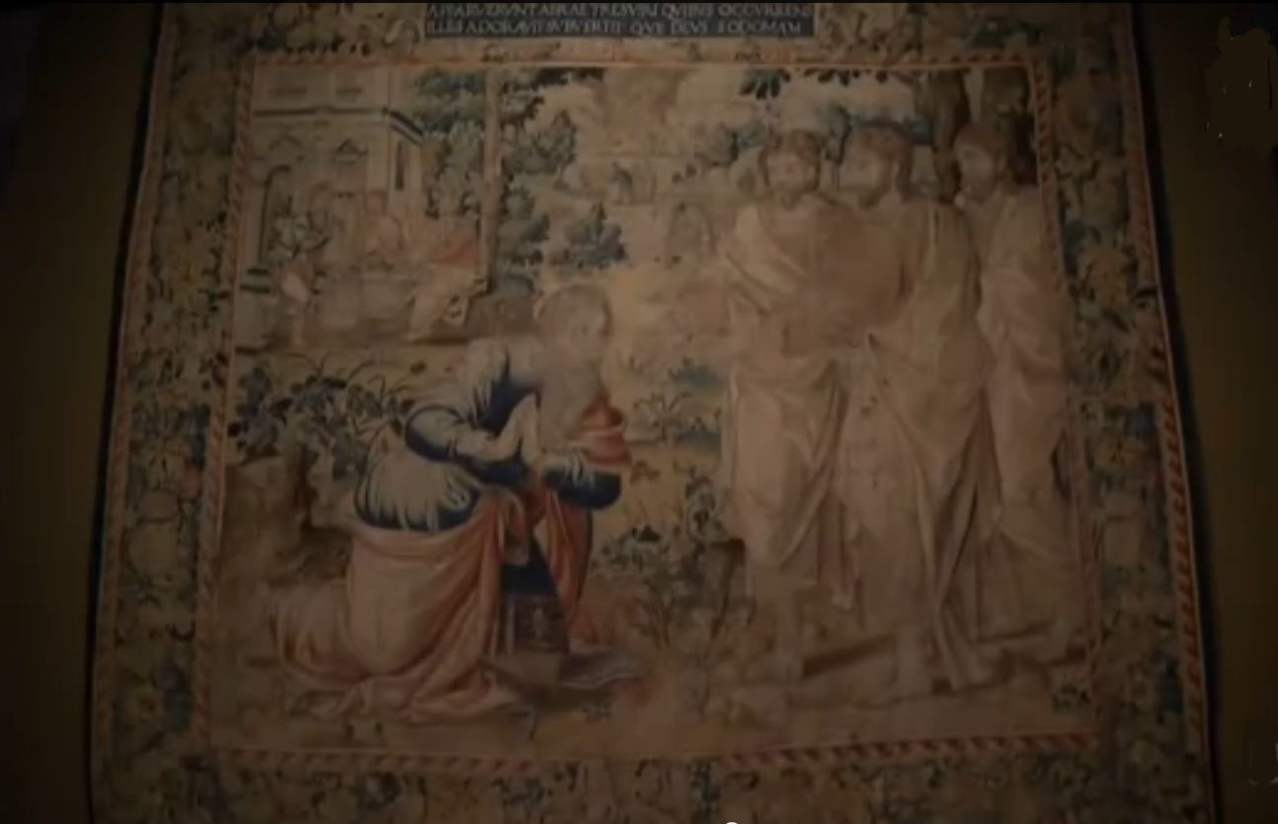
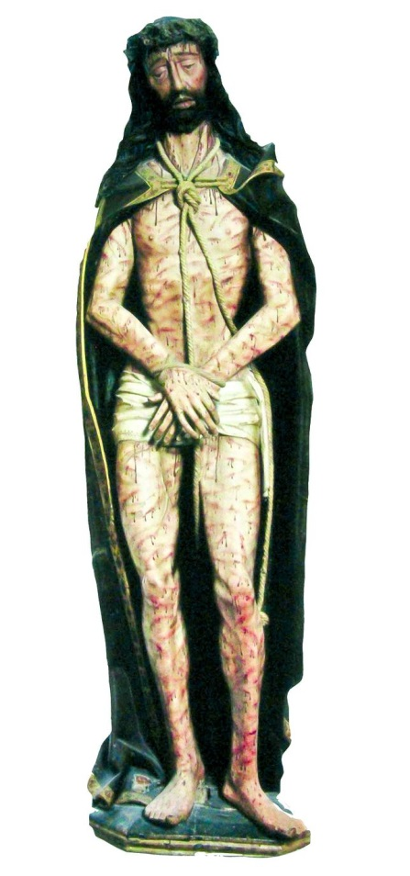
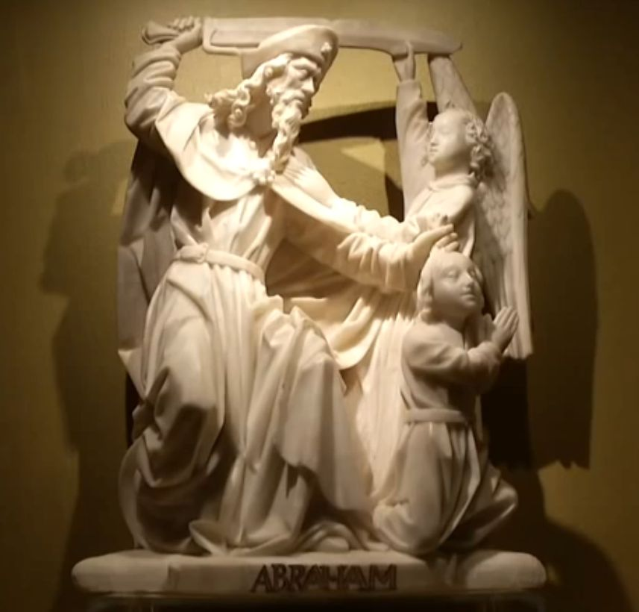

3º Capitulo – Última Cena o Creación de la Eucaristía
En ella destaca un relieve de Marta y María, las Bodas de Cana, una tabla de nogal de la multiplicación de los panes y de los peces, “Santa Cena “de Murillo, mantel de la “Ultima Cena” de Coria y una talla policromada de la “Virgen de la Expectación”
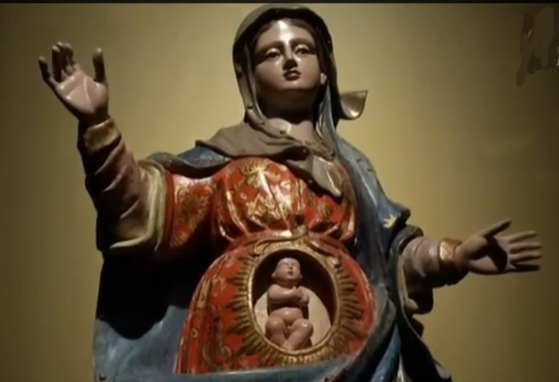
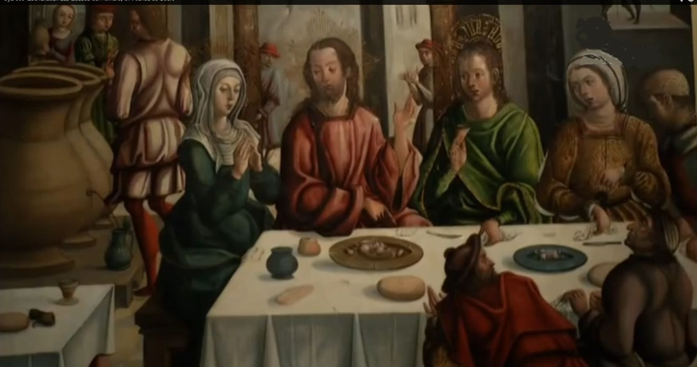
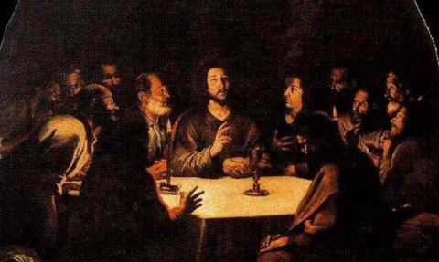

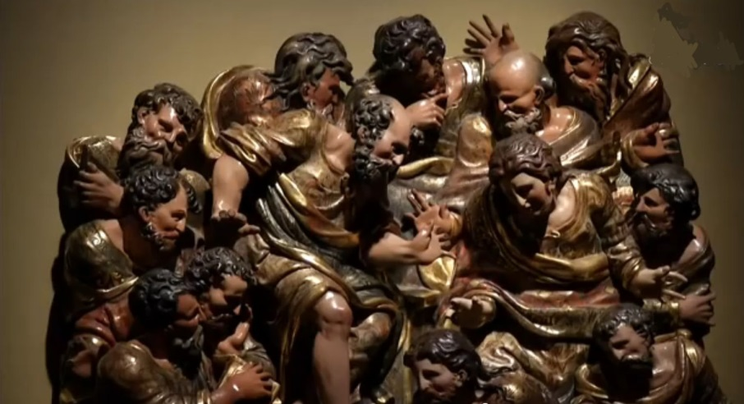

4ºCapitulo- Sacramento Admirable
Este Capítulo está instalado en la Iglesia de S. Juan Bautista, en el destaca “La primera Comunión” de Joaquín Sorolla
Este Capítulo está subdivido a su vez en 6 subcapítulos

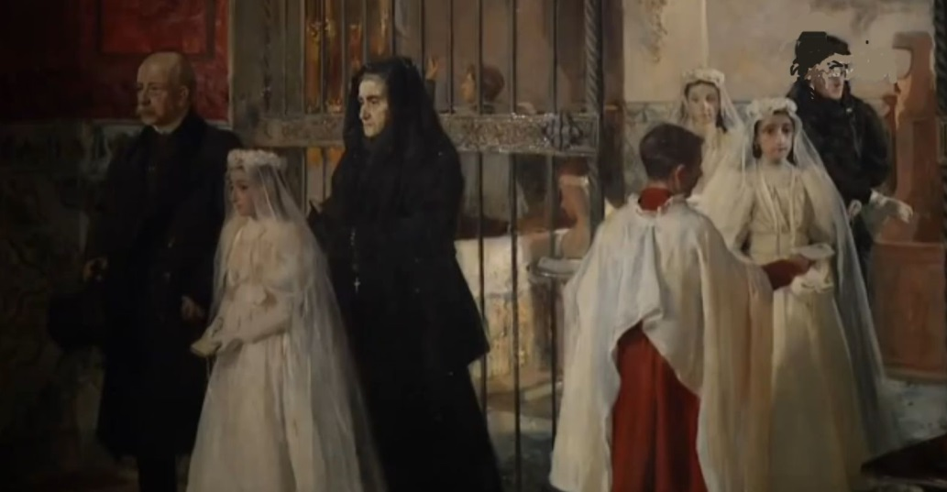

1º Subcapítulo- Memorial de la Muerte y Resurrección
Destaca el Cristo Yacente de Pedro de Ayala
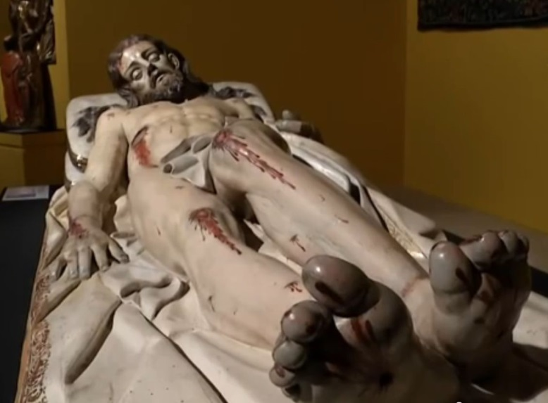
2º Subcapítulo – Compromiso de Caridad y Servicio
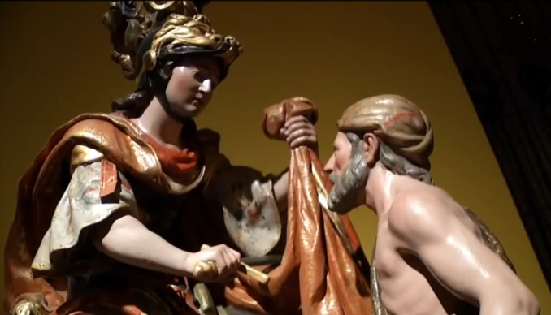
En el que destaca la escultura de S. Martin partiendo su capa

3º Subcapítulo – Cuerpo de Cristo
En el que tenemos una Custodia portátil y otra de sol en coral, y la Procesión del Corpus en el que aparecen Primo de Rivera y Alfonso XIII
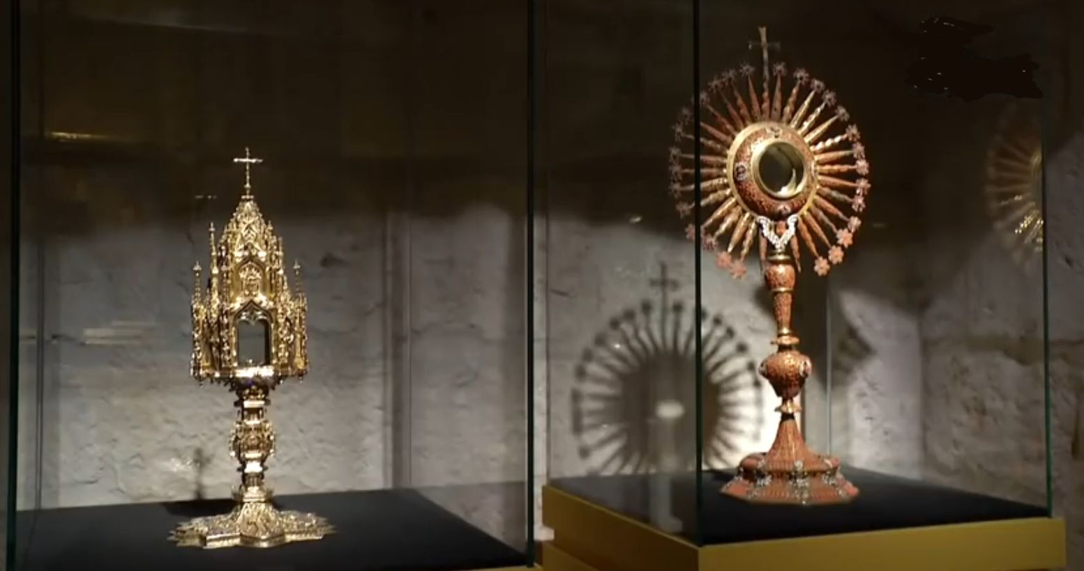
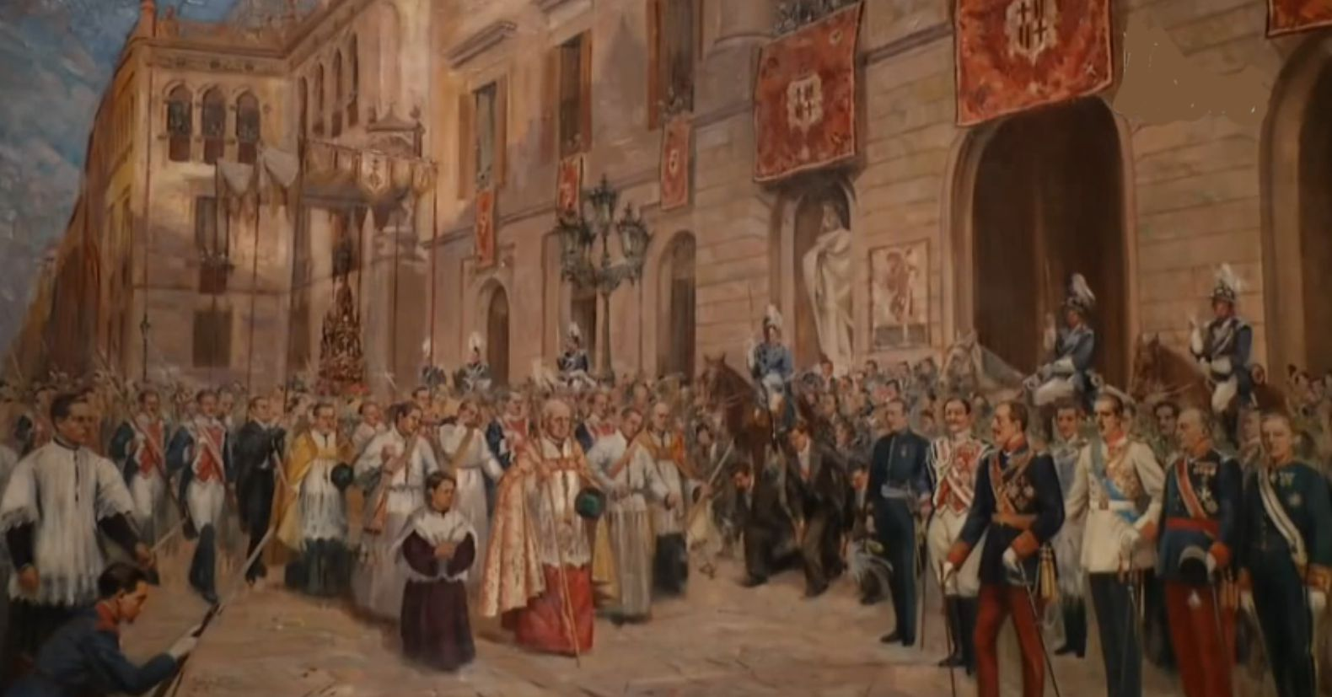
4º Subcapítulo – Celebración de la Misa
En el tenemos: Cáliz y vinajeras de los Condestables de Castilla, un Bujarte o Calendario de misas, casullas del siglo XI, una plancha para realizar formas y un Corporal tejido por Sta. Clara
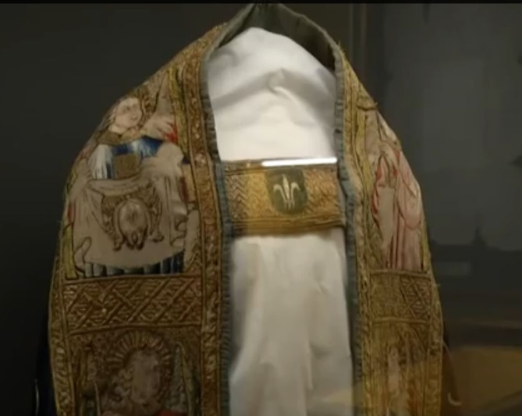
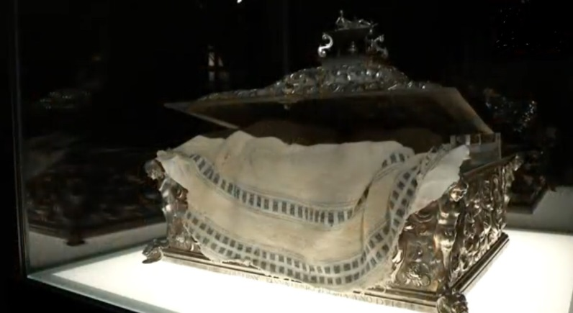
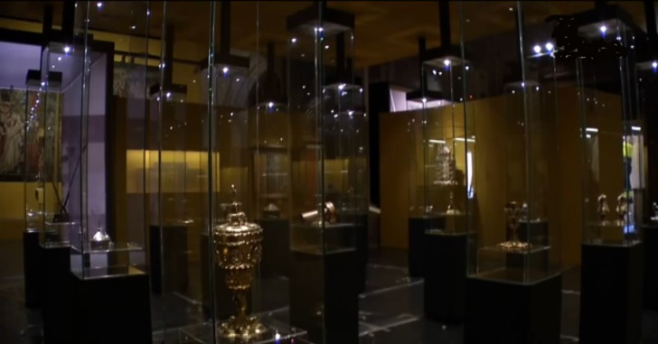
5º Subcapítulo – Adoración Eucarística
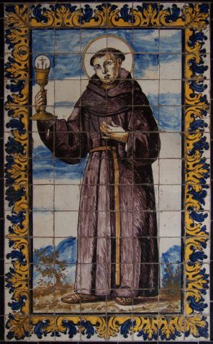
En el que tenemos un S. Juan de Sahagún de Claudio Coello y una talla de Sta. Clara de Gregorio Fernández

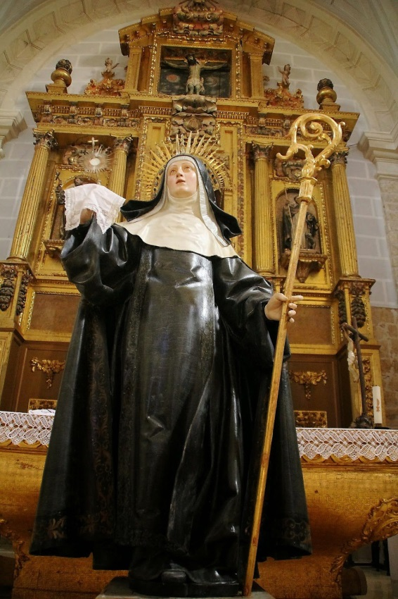

6º Subcapítulo – Prenda de Salvación
En el encontramos el “triunfo de la Iglesia a través de la Eucarístia” un óleo sobre cobre y un Expositor Eucarístico
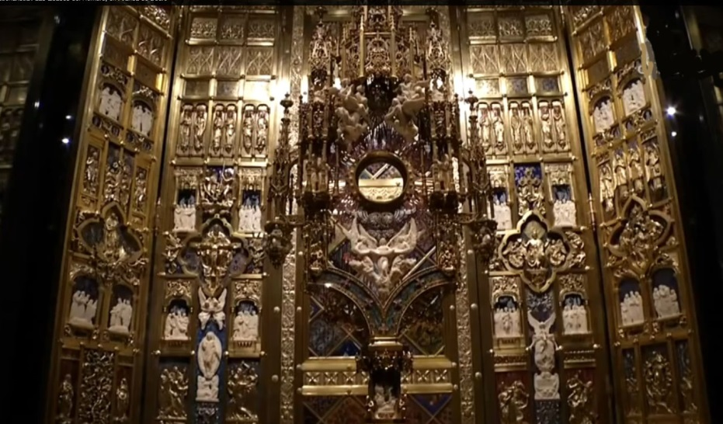
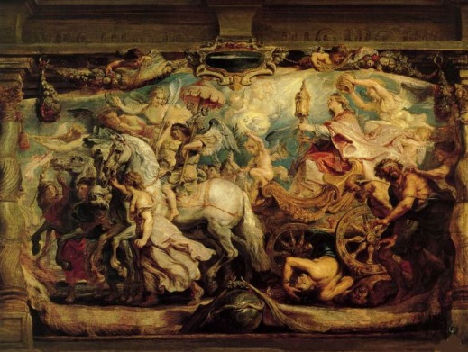
Terminamos la visita a las 13.30h. y nos vamos andando al Hotel Aranda para comer. Hemos disfrutado de unos buenos entrantes y un rico lechazo. A las 17h. salimos para Madrid adonde llegamos a las 19h. Hemos pasado un día estupendo y disfrutado de una magnífica exposición.

